**به نام خدا**

تمرین جلسه دوم آزمایشگاه سیستم عامل

نیوشا یقینی (98522346)

**سوال 1:**

یک دایرکتوری و چند فایل نمونه بسازید و دسترسی نوشتن و جستجو کردن را از سایر افراد بگیرید.

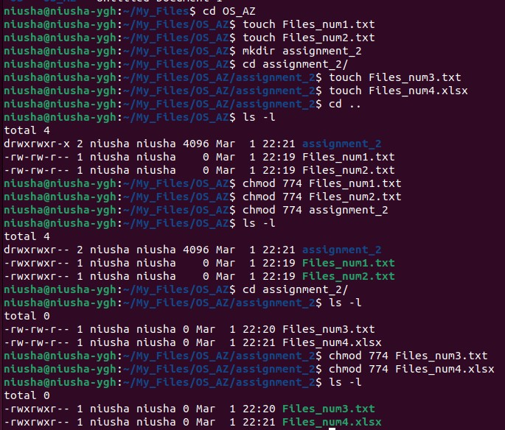

**سوال 2:**

گروه هایی که شما در آن عضو هستید را لیست کنید، سپس مالکیت دایرکتوری قبلی را به یکی دیگر از گروه های خود بدهید.

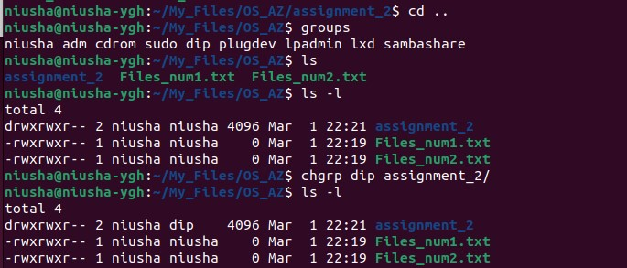

**سوال 3:**

یک فایل ایجاد کنید و زمان ACCESS TIME آن را به ساعت دیروز 7 صبح تغییر دهید، سپس زمان تغییر یافته را نشان دهید.

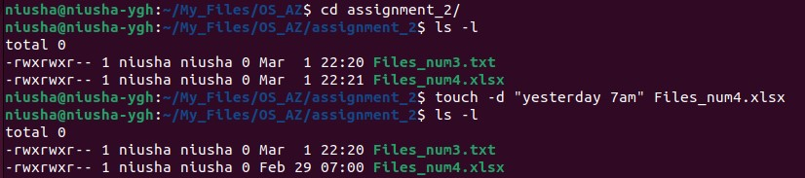

**سوال 4:**

درون کل دایرکتوری های موجود، قایل های خالی را پیدا کرده و پاک کنید، این کار باید در یک خط دستور انجام شود.

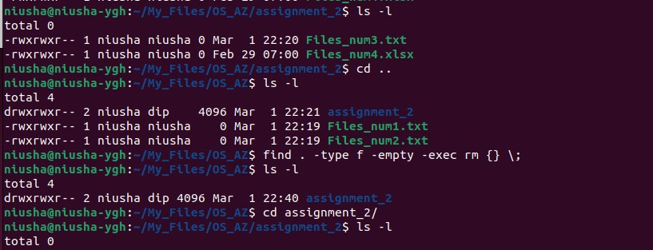

**سوال 5:**

دستور زیر چه کاری انجام می دهد؟

Chmod 4664 file.txt

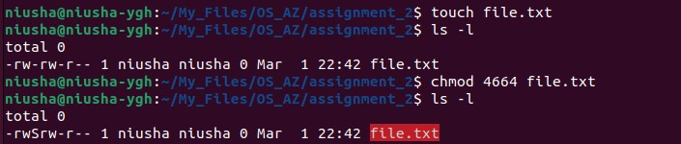

خروجی نشان دهنده ی این است که، “S” روی مجوز های SUID تنظیم شده است.

حرف بزرگ “S” به این معنی است که مالک نیازی به اجرای مجوز ندارد، بنابراین این یک فایل است.